Escuela Superior Politécnica de Chimborazo
Facultad de Informática y Electrónica
Software



Actividad Autónoma Colaborativa
Despliegue de la aplicación

Integrantes:
Fernando González Quezada 6774
Nelly Dayana Paladines Napa 6784
Asignatura:
Aplicaciones Informáticas II
Profesor:
Ing. Julio Roberto Santillán

Fecha:
30 de junio de 2025


Escuela Superior Politécnica de Chimborazo
Facultad de Informática y Electrónica, Ingeniería en Software

Despliegue de la aplicación

Fundamento: Este sistema está diseñado como una arquitectura distribuida basada en servicios desplegados en la nube.
A continuación, se detallan los componentes principales y diagrama de despliegue en la Tabla 1 e Ilustración 1.

Tabla 1: Componentes principales
Componentes principales
- Sensores Raspberry Pi ejecutan el script recolector-datos.py, que recopila información climática y la envía por HTTPS al servicio backend-recolector desplegado en Google Cloud Run.

- El backend gestiona el almacenamiento de datos en Firestore, una base de datos NoSQL en tiempo real.

- Paralelamente, el ESP32-CAM captura imágenes y las transmite vía HTTPS a un túnel abierto mediante Ngrok, que reenvía la información al backend de Machine Learning (ml-backend) también en Cloud Run.

- Los usuarios interactúan con la plataforma a través de un cliente web desarrollado en React, alojado en Firebase Hosting. Este cliente se comunica con el backend-verificador en Cloud Run para autenticación, consultas y acceso a predicciones.
- La arquitectura utiliza canales seguros (+HTTPS) para garantizar la confidencialidad y fiabilidad del flujo de datos.
Realizado por: González F. & Paladines D., 2025
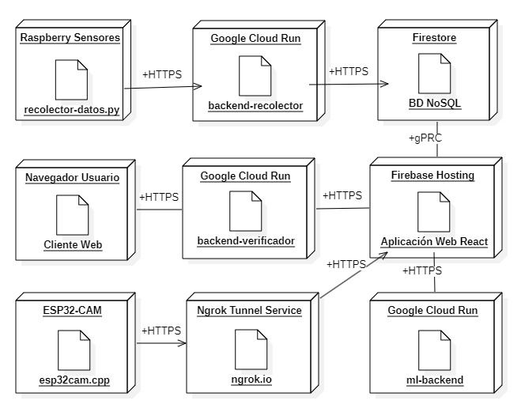
Ilustración 1: Diagrama de despliegue de DeepSunly
Realizado por: González F. & Paladines D., 2025
Esta estructura permite una integración eficiente entre hardware, análisis de datos en la nube y visualización web.

